Tápközegek fejlesztése kertészeti termesztéshez

Dancs Szilveszter Zoltánt már évek óta foglalkoztatja az a kérdés, hogy a ma általában használatos tőzeg, mint földtakaró fogyása miatt milyen újabb földtakaró keverékeket lehet és érdemes kifejleszteni olyan alapanyagokból, amelyek közel korlátlan mennyiségban állnak rendelkezésre. Dr. Karim Farhad és dr. Farkas Imre szakmai vezetése mellett 2013-ban vágtak bele sok közreműködő segítségével a fejlesztésbe. A fejlesztés célja a kertészeti termesztésben alternatív forrásként a különböző „komposztok” bevonása volt. Felderíteni azoknak az alternatív szerves anyag pótló anyagok körét, amik képesek betölteni a szükséges feltételeket, tisztázni alkalmasságukat, illetve szerepüket elhelyezni egy tápanyagpótlási rendszerben élelmezés egészségügyileg megalapozott termékek előállítása érdekében.
A technológia kidolgozása, kísérleti laborvizsgálati célú tápközeg előállításával kezdődött, melynek fejlesztése során, az előállított új termőtalajok 2 helyszínen történő, kísérleti, termelésbe állítása következett. 2 hónapos termesztési ciklus zajlott le. Ez alatt az idő alatt, a kísérleti talajokon gomba-termesztés zajlott, kontroll mellett.

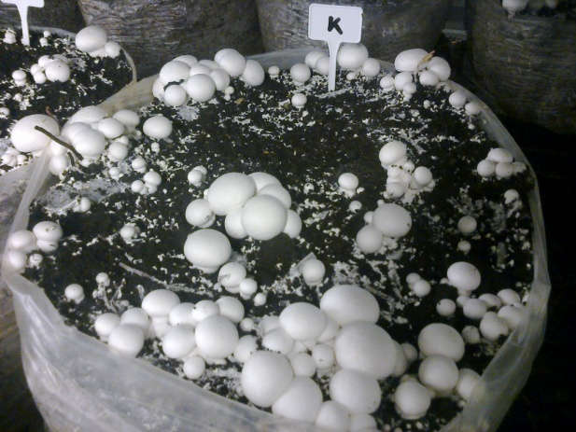

Ezután megkezdődött a termesztési eredmények értékelése, akkreditált laborba (Keszthely) történő beszállítás mellett. Folyamatos vizsgálatok zajlottak arról, hogy a növények számára milyen tápanyag-szolgáltatással bírnak, nem tartalmaznak-e káros anyagokat a kifejleszteni kívánt takarók. Az akkreditált laborvizsgálatok után, utólagos hitelesítéssel igazolva lett a kifejlesztett ásványi alapú táptalaj hatékonysága.
Dancs Szilveszter Zoltán azt mondja, a jövő egyik megoldása lehet a talajtakaró problémára a megvalósított fejlesztés, tervei között szerepel a gyártás, üzleti hasznosítás elindítása, melyet társaival közösen terveznek.

További információ: Dancs Szilveszter Zoltán, dancsmester@t-online.hu

